Мнения и отзывы представителей целевой группы в процессе реализации практики
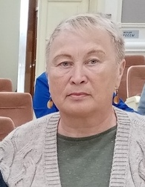 | Председатель Селтинской ветеранской организации Елмашева Надежда Вячеславовна: Районные ветеранские организации тесно работают с различными подразделениями администрации. От этого зависит успешный результат наших мероприятий. Оказалось, что и этому нужно учиться. Обучающий семинар «О взаимодействии органов местного самоуправления и ветеранской организации» – это полезная информация о реорганизации ОМС, это и новые друзья, общение и хорошее настроение. Благодарим Университет Ветеранского Актива Увинской ветеранской организации, Людмилу Юрьевну Шляпину за прекрасную организацию семинара, доброжелательность и компетентность.
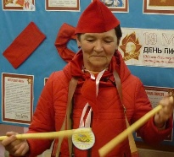 | Лужбины Виктор Аркадьевич и Наталия Михайловна. Вавож: Слет активистов ветеранского движения, посвященный юбилею пионерии был организован очень профессионально. Все в Булае было продумано грамотно: прежде всего, создана атмосфера праздника детства. Линейка, на которую все отряды пионеров-пенсионеров шли с речевкой и песней, возвращала в пионерлагерь, задала настроение на весь день. Работа отрядов была продумана так, что мы совершили экскурсию в Центр культуры, заочно познакомились с местными литераторами, посетили музей школы не толпой, а группой. Эти "станции" позволили и узнать многое, и вспомнить историю пионерии. Замечательно, что завершал праздник орлятский круг с песнями, традиционным угольком от костра. Хорошими вожатыми, настоящими помощниками были энергичные волонтеры. Благодарим всех организаторов этого праздника! Мы рады за увинцев, что подобные Слеты для них не редкость.
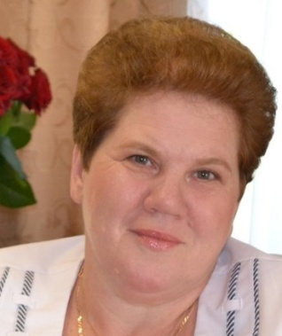 | Председатель ПВО д. Мушковай Колпакова Раиса Александровна: Всегда рада возможности посетить семинары для председателей ПВО Увинского района, которые так профессионально организовывает Шляпина Людмила Юрьевна. На них всегда царит комфортная и дружелюбная обстановка!  Особенно ценен обмен опытом и побуждение к реализации нашей главной цели: сделать всё возможное, чтобы наши ветераны войны и труда всегда чувствовали себя нужными и полезными обществу.  Я уже не раз говорила и ещё раз скажу: "Вернувшись воодушевлённой в свою деревню после очередного семинара или слёта, хочется засучить рукава и работать с новой силой"
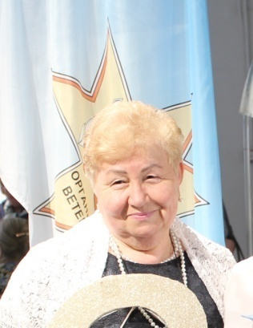 | Председатель Игринской ветеранской организации Поздеева Нина Петровна: Темой межрайонного семинара председателей и активистов Увинского, Вавожского, Селтинского , Игринского районов УР были вопросы, которые постоянно встречаются в нашей практической работе: обучение ветеранов вопросам компьютерной грамотности, участие в волонтерской работе, проведение конкурсов в разных номинациях, участие в Спартакиадах пенсионеров в УР, а также участие ветеранских организаций в проектной деятельности. Игринский район поделился опытом реализации 4 - х президентских грантов. Проведенный семинар был очень полезен для всех участников встречи, мы познакомились в непринужденной обстановке, поделились мнениями, опытом работы, выявили свои общие проблемы, зарядились новой энергией для последующей работы.
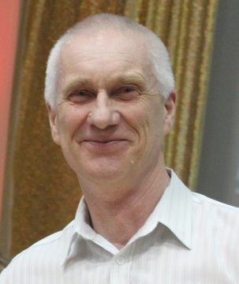 | Председатель ПВО «Увагаз» Пескишев Анатолий Леонидович: Участие в районном конкурсе на лучшую первичную ветеранскую организацию является одним из способов мотивации членов первички к активной общественной деятельности и самореализации. Наша ПВО УВА ГАЗ неоднократно становилась призером этого конкурса. Главное - это участие во всех мероприятиях, проводимых Советом ветеранов, ну и внутренняя работа тоже даёт дополнительные баллы. А радость победы мы делим на всех!

